Лабораторная работа №8

Корреляционный и регрессионный анализ данных

Цель работы:
Ознакомиться с понятием корреляционный и регрессионный анализ данных, некоторыми функциями языка R, осуществляющими этот вид анализа, принципами их работы. Научиться оценивать связь между переменными и оценивать степень этой связи.

Общие сведения

8.2.1. Корреляция
Классическим инструментом для измерения лилейной зависимости между двумя наборами данных является коэффициент корреляции. Коэффициент корреляции — это числовая величина, находящаяся в интервале от -1 до +1. Чем она больше по модулю (т.е. ближе к 1 или к -1), тем выше линейная связь между наборами данных. Знак коэффициента корреляции показывает, в одном ли направлении изменяются наборы данных. Если один из наборов возрастает, а второй убывает, то коэффициент корреляции отрицателен, а если оба набора одновременно возрастают или убывают, то коэффициент корреляции положителен. Значение коэффициента корреляции по модулю равное 1 соответствует точной линейной зависимости между двумя наборами данных. Линейная зависимость является самой любимой у экспериментаторов всех мастей.
Обратите внимание, что значение коэффициента корреляции близкое к нулю не означает независимости наборов данных. Коэффициент корреляции — это мера линейной зависимости, поэтому этот факт означает лишь отсутствие линейной зависимости, но не исключает любой другой. Отсутствие линейной зависимости равносильно независимости только для нормально распределённых выборок, факт нормальности, естественно, надо проверять отдельно.
Для вычисления коэффициента корреляции в R реализована функция cor:
> cor(5:15,7:17)
[1] 1
> cor(5:15,c(7:16,23))
[1] 0.9375093
В самом простейшем случае ей передаются два аргумента (векторы одинаковой длины). Кроме того, возможен вызов функции с одним аргументом, в качестве которого может выступать матрица или набор данных (data frame). В этом случае функция cor вычисляет так называемую корреляционную матрицу, составленную из коэффициентов корреляций между столбцами матрицы или набора данных, взятых попарно, например, рассмотрим набор данных longley, который содержит следующую информацию:
Это data frame с 7-ю экономическими показателями, собранными в период с 1947 до 1962г (n=16).
Источник: J. W. Longley (1967) An appraisal of least-squares programs from the point of view of the user. Journal of the American Statistical Association 62, 819–841.
GNP.deflator GNP implicit price deflator (1954=100) – неявная ценовая дефляция
GNP Gross National Product объем валового национального продукта.
Unemployed число безработных.
Armed.Forces численность вооруженных сил.
Population население старше 14 лет.
Year the year (time).
Employed число работающих.

Задание 8.2.1:

- Определить с помощью уже известной вам команды количество переменных в наборе данных longley;
- Определить с помощью уже известной вам команды объем выборки в наборе данных longley;
- Подвести простую статистику (дескриптивный анализ).
- С помощью функции cor(longley) получить корреляционную матрицу и пояснить ее.
- Подкрепить свои пояснения графиками.
- Проверить на нормальность распределения переменных из набора данных longley;
- Обосновать полученные результаты графически.

8.2.2. Коэффициенты корреляции
В R можно рассчитывать разные коэффициенты корреляции, включая коэффициенты Пирсона, Спирмена, Кэнделла, частные, полихорические и многорядные.

Коэффициенты Пирсона, Спирмена и Кэнделла

- Линейный коэффициент корреляции Пирсона (вычисляется по умолчанию) (Pearson product moment correlation) отражает степень линейной связи между двумя количественными переменными.
- Коэффициент ранговой корреляции Спирмана (Spearman’s Rank Order correlation) – мера связи между двумя ранжированными переменными (непараметрический).
- Тау Кэнделла (Kendall’s Tau) – также непараметрический показатель ранговой корреляции.

Функция cor() позволяет вычислить все три коэффициента, а функция cov() рассчитывает ковариации. У этих функций есть много опций, но упрощенный формат вычисления корреляций таков:
cor(x, use= , method= )

Таблица 8.1. Опции функций cor () и cov ()

Опция | Описание
x | Матрица или таблица данных
use- | Упрощает работу с пропущенными данными. Может принимать следующие значения: ail. obs (предполагается, что пропущенные значения отсутствуют; их наличие вызовет сообщение об ошибке), everything (любая корреляция, включающая строку с пропущенным значением, не будет вычисляться - обозначается как nissir.g), complete. obs (учитываются только строки без пропущенных значений) и pairwise. conpleie. obs (учитываются все полные наблюдения для каждой пары переменных в отдельности)
method= | Определяет тип коэффициента корреляции. Возможные  значения – pearson, spearman или kendall

Рассмотрим ранговый коэффициент корреляции Сиирмена (Spearman) р. Коэффициент р отражает меру монотонной зависимости и является более устойчивым (робастным) (т.е. он менее подвержен влиянию случайных «выбросов» в данных). Он полезен в случае, когда набор данных не получен выборкой из двумерного нормального распределения. Для подсчёта р достаточно приравнять опцию method значению spearman:
Пример 8.1:

> x<-rexp(50);
> cor(x,log(x),method="spearman")
[1] 1

Задание 8.2.2:

Для примера 8.1. докажите с помощью графиков, что корреляция есть.

Проверка гипотезы о значимости коэффициента корреляции.

Этот вопрос равносилен проверке гипотезы о равенстве нулю коэффициента корреляции. Если гипотеза отвергается, то влияние одного набора данных на другой считается значимым. Для проверки гипотезы используется функция cor.test():

x<-rnorm(50)
> y<-rnorm(50,mean=2,sd=1);
cor.test(x,y)

Pearson's product-moment correlation

data: x and y
t = 0.1853, df = 48, p-value = 0.8537
alternative hypothesis: true correlation is not equal to 0
95 percent confidence interval:
-0.2534920 0.3028361
sample estimates:
cor
0.02674264

#Тестируем линейно зависимые данные.
cor.test(x,2*x);

Pearson's product-moment correlation

data: x and 2 * x
t = 464943848, df = 48, p-value < 2.2e-16
alternative hypothesis: true correlation is not equal to 0
95 percent confidence interval:
1 1
sample estimates:
cor
1

Видно, что в первом случае гипотеза о равенстве нулю коэффициента корреляции не отвергается, что соответствует исходным данным. Во втором случае вызов был осуществлён с заведомо линейно-зависимыми аргументами и критерий отвергает гипотезу о равенстве нулю коэффициента корреляции с большим уровнем надёжности. Кроме непосредственно р-значения функция выводит оценку коэффициента корреляции и доверительный интервал для него. Выставить доверительный уровень для него можно с помощью опции conf.level. Также при помощи опции method можно выбирать, относительно какого коэффициента корреляции (простого или рангового) проводить проверку значимости гипотезы.

Некоторые способы визуализации корреляций

Следует признать, что смотреть на матрицу, полную чисел, не очень удобно. В R есть несколько способов, с помощью которых можно визуализировать корреляционную матрицу.
Первый способ — это использовать функцию symnum(). которая выведет матрицу по-прежнему в текстовом виде, но все числа будут заменены на буквы, в зависимости от того, какому диапазону принадлежало значение:

> symnum(cor(longley))
GNP. GNP U A P Y E
GNP.deflator 1
GNP B 1
Unemployed , , 1
Armed.Forces . . 1
Population B B , . 1
Year B B , . B 1
Employed B B . . B B 1
attr(,"legend")
[1] 0 ‘ ’ 0.3 ‘.’ 0.6 ‘,’ 0.8 ‘+’ 0.9 ‘*’ 0.95 ‘B’ 1

Эта функция имеет большое количество разнообразных настроек, но по умолчанию они все выставлены в значения, оптимальные для отображения корреляционных матриц.
Второй способ — это графическое представление корреляционных коэффициентов. Идея проста: нужно разбить область от -1 до +1 на отдельные диапазоны, назначить каждому свой цвет, а затем всё это отобразить. Для этого следует воспользоваться функциями image и axis (рис. [8.1|):
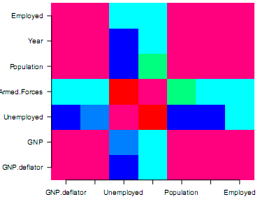
Рис 8.1. Графическое представление корреляционной матрицы.

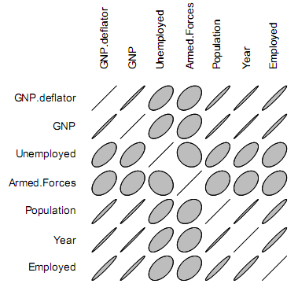
Ещё один интересный способ представления корреляционной матрицы предоставляется пакетом ellipse. В этом случае значения коэффициентов корреляции рисуются в виде эллипсов, отражающих форму плотности двумерного нормального распределения с данным значением корреляции между компонентами. Чем ближе значение коэффициента корреляции к +1 или -1 — тем более вытянутым становится эллипс. Наклон эллипса отражает знак. Для получения изображения необходимо вызвать функцию plotcorr (рис. 8.2):

> #Устанавливаем библиотеку.
> install.packages(pkgs=c("ellipse"))
> library(ellipse)
> plotcorr(cor(longley))

Рис 8.2. Графическое представление корреляционной матрицы. Результат работы команды plotcorr из пакета ellipse.

Регрессия

Регрессионный анализ можно использовать для обнаружения независимых переменных, которые имеют отношение к зависимой, для описания типа взаимосвязи и для составления уравнения, позволяющего предсказать значения зависимой переменной по значениям независимых.

Например, тренер по фитнесу может использовать регрессионный анализ, чтобы разработать уравнение, которое позволит предсказать ожидаемое число израсходованных калорий при занятиях на беговой дорожке. Зависимая переменная – это число сожженных калорий (вычисленное по объему потребленного кислорода). А к независимым переменным могут быть отнесены длительность упражнений (в минутах), доля времени, когда пульс держался на нужной частоте, средняя скорость (км/ч), возраст (в годах), пол и индекс массы тела.
Существует огромное число разновидностей регрессии (см таблицу 7.2). Кроме того, в R реализован большой арсенал мощных методов подбора регрессионных моделей (более 200), таким образом, обилие возможностей может даже вводить в заблуждение.

Таблица 8.2. Разновидности регрессионного анализа
Тип регрессии | Для чего обычно используется
Простая линейная | Предсказание значений количественной зависимой переменной по значениям одной количественной независимой переменной
Полиномиальная | Предсказание значений количественной зависимой переменной по значениям количественной независимой переменной, когда взаимосвязь моделируется как полином п-ой степени
Множественная линейная | Предсказание значений количественной зависимой переменной по значениям двух и более количественных независимых переменных
Многомерная | Предсказание значений более чем одной зависимой переменной по значениям одной и более независимых переменных
Логистическая | Предсказание значений категориальной зависимой переменной по значениям одной и более независимых переменных
Пуассона | Предсказание значений зависимой счетной переменной позначенням одной или более независимых переменных
Пропорциональных рисков Кокса | Предсказание времени до наступления события (смерти, аварии, рецидива) по значениям одной или более независимых переменных
Временных рядов | Моделирование временных рядов с коррелированными ошибками
Нелинейная | Предсказание значений количественной зависимой переменной по значениям одной и более независимых переменных с использованием нелинейной модели
Непараметрическая | Предсказание значений количественной зависимой переменной по значениям одной и более независимых переменных с использованием полученной из данных и не заданной заранее модели
Устойчивая | Предсказание значений количественной зависимой переменной по значениям одной и более независимых переменных с использованием метода, устойчивого к выбросам

Мы сосредоточимся на регрессионных методах, которые попадают в группу регрессии, основанной на методе наименьших квадратов (ordinary least squares, МНК), включая простую линейную, полиномиальную и множественную линейную регрессию.

Для правильной интерпретации коэффициентов МНК-модели нужно, чтобы ваши данные удовлетворяли ряду требований:
- нормальность - значения зависимой переменной нормально распределены при фиксированных значениях независимых переменных;
- независимость – значения Xi независимы друг от друга (независимые переменные линейно не связаны);
- линейность - зависимая переменная линейно связана с независимыми;
- однородность дисперсии - дисперсия зависимой переменной постоянна при разных значениях независимых переменных.
Если эти требования нарушаются, то тесты значимости и доверительные интервалы могут быть вычислены неточно. Также подразумевается, что независимые переменные определяются и измеряются без ошибок, однако это требование обычно игнорируется на практике.

В R основная функция для подгонки регрессионных моделей - это lm(). Формат ее применения таков:
myfit <- lm (formula, data)
где formula описывает вид модели, которую нужно подогнать, а data - это таблица с данными, которые используются для создания модели. Полученный объект (myfit в данном случае) - это список, содержащий обширную информацию о подогнанной модели. Формула обычно записывается в таком виде:
Y ~ XI + Х2 + ... + Хк
где - ~ отделяет зависимую переменную слева от независимых переменных (разделенных знаками +) справа. Для различных изменений этой формулы можно использовать другие символы (табл. 8.3).

Таблица 8.3. Символы, которые часто используются в формулах R
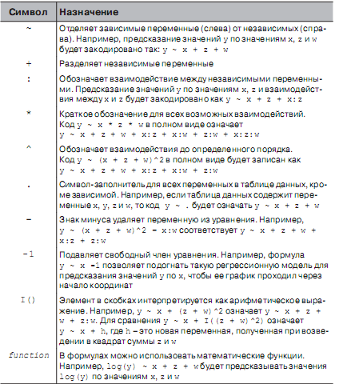

8.4.1. Линейная регрессия

Пример 8.2.

Набор данных women, поставляемый с базовой версией программы, содержит данные о росте и весе 15 женщин в возрасте от 30 до 39 лет. Мы хотим предсказать вес по значениям роста, что поможет выявить женщин с чрезмерным или недостаточным весом. Регрессионный анализ проводится при помощи следующего программного кода:

fit<- lm(weight ~ height, data=women)
> fit

Call:
lm(formula = weight ~ height, data = women)
Coefficients:
(Intercept) height
-87.52 3.45

Из полученных результатов следует, что уравнение для предсказания веса по росту имеет следующий вид:

Weight = -87.52 + 3.45 х Height.
> summary(fit)

Call:
lm(formula = weight ~ height, data = women)

Residuals:
Min 1Q Median 3Q Max
-1.7333 -1.1333 -0.3833 0.7417 3.1167

Coefficients:
Estimate Std. Error t value Pr(>|t|)
(Intercept) -87.51667 5.93694 -14.74 1.71e-09 ***
height 3.45000 0.09114 37.85 1.09e-14 ***
---
Signif. codes: 0 ‘***’ 0.001 ‘**’ 0.01 ‘*’ 0.05 ‘.’ 0.1 ‘ ’ 1

Residual standard error: 1.525 on 13 degrees of freedom
Multiple R-squared: 0.991, Adjusted R-squared: 0.9903
F-statistic: 1433 on 1 and 13 DF, p-value: 1.091e-14

> fitted(fit)
1 2 3 4 5 6 7 8 9
112.5833 116.0333 119.4833 122.9333 126.3833 129.8333 133.2833 136.7333 140.1833
10 11 12 13 14 15
143.6333 147.0833 150.5333 153.9833 157.4333 160.8833
> residuals(fit)
1 2 3 4 5 6 7
2.41666667 0.96666667 0.51666667 0.06666667 -0.38333333 -0.83333333 -1.28333333
8 9 10 11 12 13 14
-1.73333333 -1.18333333 -1.63333333 -1.08333333 -0.53333333 0.01666667 1.56666667
15
3.11666667
Функция fitted() - выводит на экран предсказанные значения, согласно подогнанной модели.
Функция residuals()- показывает остатки для подогнанной модели.
Поскольку нулевой рост невозможен, интерпретируем свободный член как минимальный вес взрослой женщины, равный 87,5/1,6≈55 кг. Из столбца Pr(>|t|) ясно, что коэффициент регрессии (3.45) статистически значимо отличается от нуля (р < 0.001) и означает, что на каждый дюйм (2,5 см) роста ожидается увеличение веса на 3.45 фунта (1фунт = 1,6кг). Множественный коэффициент детерминации (Multiple R-squared) (0.991) означает, что модель объясняет 99.1% дисперсии значений веса. Этот коэффициент представляет собой квадрат коэффициента корреляции между реальными и предсказанными значениями, именно он указывает нам на наличие линейной зависимости.
Стандартную ошибку остатков (standard error -1.53 фунта) можно интерпретировать как усредненную ошибку предсказания веса по росту с использованием данной модели. F-значение позволяет проверить, предсказывают ли независимые переменные значения зависимой лучше, чем по случайности.

> plot(women$height,women$weight, xlab="Рост (дюймы)", ylab="Вес(фунты)",col="blue"); abline(fit, col="red")

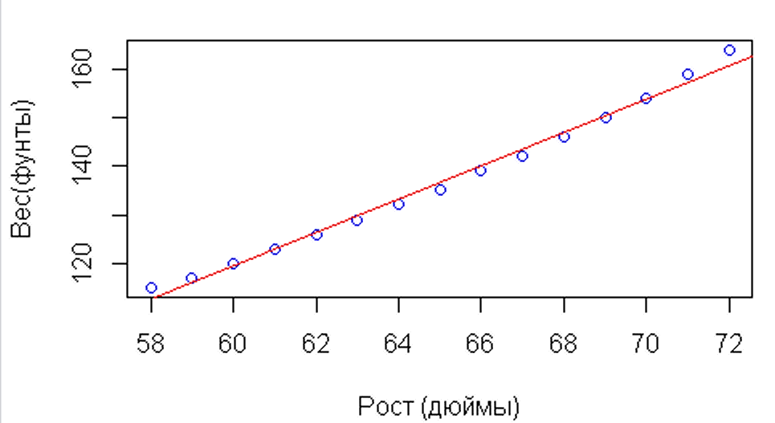

Рис 8.3. Диаграмма рассеяния с регрессионной прямой для значений веса, предсказанных по значениям роста.

На диаграмме заметно, что можно улучшить предсказание, используя линию с одним изгибом. Например, модель вида

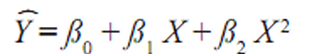
может лучше соответствовать данным. Полиномиальная регрессия позволяет предсказывать зависимую переменную по независимой, если эта связь имеет вид полинома n-ой степени.

8.4.2. Полиномиальная регрессия

Из диаграммы на рис. 8.3 следует, что точность предсказания можно улучшить, если использовать квадратичное регрессионное уравнение (то есть включить в него X²).
Подогнать модель в виде квадратичного уравнения можно при помощи такого выражения:

fit2 <- lm(weight ~ height + I(height^2), data=women)

Тут нужно объяснить новое обозначение: I(height^2).
Функция I интерпретирует содержимое скобок (возведенный в квадрат рост) как регулярное выражение R. Это нужно, поскольку оператор ^ имеет в формулах особое значение (см. табл. 7.3), которое нужно подавить в данном случае.
В программном коде ниже приведены результаты подгонки квадратичного уравнения.

> fit2 <- lm(weight ~ height + I(height^2), data=women)
> fit2
Call:
lm(formula = weight ~ height + I(height^2), data = women)

Coefficients:
(Intercept) height I(height^2)
261.87818 -7.34832 0.08306
> summary(fit2) # Проверьте сами.

#Нарисуем:
> plot(women$height,women$weight,xlab="Рост (дюймы)", ylab="Вес(фунты)",col="10"); lines(women$height,fitted(fit2), col="20")

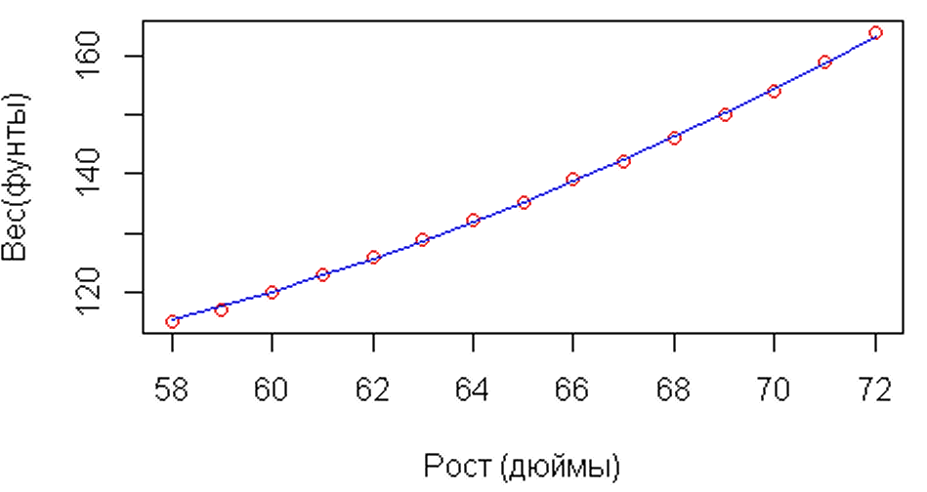
Рис.8.4. Квадратичная регрессия для предсказаний значений веса по значениям роста.

По результатам этого нового анализа регрессионное уравнение приобретает вид:

и оба регрессионных коэффициента оказываются значимыми на уровне р < 0.0001. Доля объясненной дисперсии в данном случае повысилась до 99.9% (проверьте по summary(fit2)). Значимость квадратного члена (t = 13.89, р < .001) указывает на то, что его включение в модель улучшило ее адекватность. Действительно, на рис.7.4. видно, что кривая лучше описывает реальные данные.
Описанные модели считаются линейными.

8.4.3. Множественная линейная регрессия

Если существует больше одной независимой переменной, простая линейная регрессия превращается во множественную линейную регрессию, а ход вычислений становится более сложным. С технической точки зрения, полиномиальная регрессия - это частный случай множественной регрессии. При квадратичной регрессии есть две независимые переменные (Х, X²). а при кубической регрессии - три независимые переменные (X,X², X³). Рассмотрим более общий пример.
Для этого примера мы используем набор данных state.x77, который поставляется с базовой версией программы. Мы хотим исследовать связь между уровнем преступности и другими характеристиками для каждого штата, включая численность населения, уровень неграмотности, средний доход и морозность (среднее число дней с отрицательной температурой).
Поскольку функция lm() работает с таблицей данных (а набор данных state.x77 хранится в виде матрицы), можно упростить свою жизнь при помощи следующего программного кода:

> states <- as.data.frame(state.x77[,c("Murder", "Population",
+ "Illiteracy", "Income", "Frost")])
> cor(states)
Murder Population Illiteracy Income Frost
Murder 1.0000000 0.3436428 0.7029752 -0.2300776 -0.5388834
Population 0.3436428 1.0000000 0.1076224 0.2082276 -0.3321525
Illiteracy 0.7029752 0.1076224 1.0000000 -0.4370752 -0.6719470
Income -0.2300776 0.2082276 -0.4370752 1.0000000 0.2262822
Frost -0.5388834 -0.3321525 -0.6719470 0.2262822 1.0000000

Важный первый шаг в множественной регрессии – исследование парных взаимосвязей между переменными. Двухмерные корреляции вычисляются при помощи функции cor(), а диаграммы рассеяния создаются при помощи функции scatterplotMatrix() из пакета car ().

> install.packages("car")
> library(car)
scatterplotMatrix(states, spread=FALSE, lty.smooth=2,
+ main="Матрица диаграмм рассеяния")

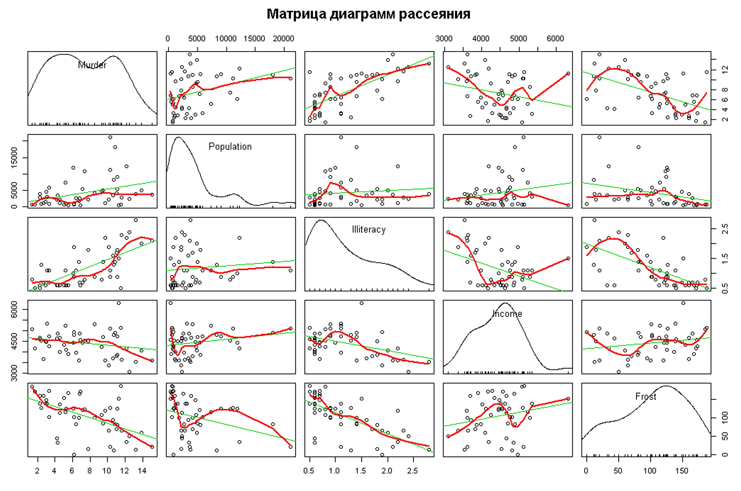

Рис. 8.5. Матрица диаграмм рассеяния значений зависимой и независимых переменных для данных о штатах, включающая регрессионные прямые (зеленые) и сглаживающие линии (красные), а также распределения переменных (диаграмма ядерной оценки функции плотности и график-щетка)

По умолчанию функция создает диаграммы рассеяния для всех пар переменных с наложенными сглаженной (loess) кривой и регрессионной прямой. На главной диагонали представлены диаграммы плотности и графики-щетки для каждой переменной.

Можно видеть, что уровень преступности имеет бимодальное распределение, а распределение каждой независимой переменной в той или иной степени асимметрично. Уровень преступности растет вместе с ростом населения и уровнем неграмотности, а падает – с увеличением дохода и морозности. В то же время более холодные штаты характеризуются более низким уровнем неграмотности и численности населения, а также высокими доходами.
Подгоним теперь множественную регрессионную модель при помощи функции lm():

> fit <- lm(Murder ~ Population + Illiteracy + Income + Frost,
+ data=states)
> summary(fit)
Call:
lm(formula = Murder ~ Population + Illiteracy + Income + Frost,
data = states)
Residuals:
Min 1Q Median 3Q Max
-4.7960 -1.6495 -0.0811 1.4815 7.6210
Coefficients:
Estimate Std. Error t value Pr(>|t|)
(Intercept) 1.235e+00 3.866e+00 0.319 0.7510
Population 2.237e-04 9.052e-05 2.471 0.0173 *
Illiteracy 4.143e+00 8.744e-01 4.738 2.19e-05 ***
Income 6.442e-05 6.837e-04 0.094 0.9253
Frost 5.813e-04 1.005e-02 0.058 0.9541
---
Signif. codes: 0 ‘***’ 0.001 ‘**’ 0.01 ‘*’ 0.05 ‘.’ 0.1 ‘ ’ 1

Residual standard error: 2.535 on 45 degrees of freedom
Multiple R-squared: 0.567, Adjusted R-squared: 0.5285
F-statistic: 14.73 on 4 and 45 DF, p-value: 9.133e-08

Если существует больше одной независимой переменной, то регрессионные коэффициенты показывают, на сколько увеличится значение зависимой переменной при изменении данной независимой переменной на единицу при условии, что все остальные независимые переменные останутся неизменными. Например, регрессионный коэффициент для уровня неграмотности равен 4.14. Это свидетельствует о том, что увеличение неграмотности на 1% связано с увеличением уровня преступности на 4.14% при постоянных значениях численности населения, дохода и морозности. Этот коэффициент статистически значимо отличается от нуля при p < 0.0001. С другой стороны, регрессионный коэффициент для морозности статистически не отличается от нуля. Это говорит о том, что морозность и уровень преступности не связаны между собой линейно при неизменных значениях всех прочих переменных. Взятые вместе, независимые переменные могут объяснить 57% дисперсии в уровне преступности по штатам.

Задания к лабораторной работе
- С указанного ниже ресурса (Всемирный Банк - World Development Indicators database) для студентов сформирована CSV-таблица, содержащая информацию по 18 странам мира и по 22 характеристикам по каждой стране за годы (1989-2018). За набором данных обращаться к преподавателю.

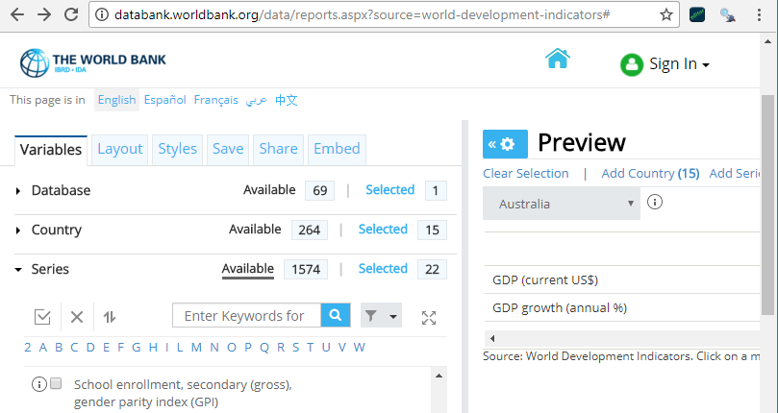
- Вам необходимо выбрать данные по одной стране, согласно вашему варианту, построить кривую прироста ВВП, проанализировать взаимное влияние атрибутов, отобразить корреляцию:
  - Роста ВВП и прироста населения
  - Прироста населения на динамику безработицы
  - Изменения расходов на медицину и увеличения продолжительности жизни и смертность.
  - Прирост людей с высшим образованием на рост экспорта товаров и на прирост высокотехнологичного производства.
  - Расходов на образование на – кумулятивный прирост бакалавров среди женщин
  - Прирост людей с высшим образованием на развитие высоких технологий (прирост статей в научных журналах)
  - С помощью регрессионного анализа найдите зависимые переменные и поясните влияние на них независимых переменных.
  - С помощью функции predict() (см. лекции и help()) постройте прогноз по любому понравившемуся Вам атрибуту.
Данные NA не учитывать. Рекомендую ваши результаты сопоставить с таблицей 8.6. или на сайте https://data.worldbank.org/country/united-kingdom?view=chart

- Форма вашего датасета: Таблица 8.4.

Годы | GDP (ВВП) | Прирост ВВП (GDP %) | Рост рождаемости, обусловленный квалификацией персонала | Динамика роста рождаемости на 1000 человек | Заемщиков в банках на 1000 человек населения | . SL.UEM.ADVN.ZS | SL.UEM.BASC.ZS | IP.JRN.ARTC.SC
 | 1 | 2 | 3 | 4 | 5 | 6 | 7 | 22
1989
…
2017

Информация получена из ресурса, принадлежащего Всемирному Банку http://databank.worldbank.org/data/reports.aspx?source=world-development-indicators# .
Варианты:
- Германия | - Китай
- Украина | - Япония
- Россия | - Греция
- Австралия | - Великобритания
- Швеция | - США
- Беларусь | - Индия
- Сербия | - Израиль
- Франция | - ЕС
- Грузия | - Бельгия
- Канада | - Венесуэла

Расшифровка атрибутов строк таблицы, начиная с 6-го столбца.

6. SL.UEM.ADVN.ZS - Уровень безработицы среди высокообразованного населения относит. общего числа высокообразован. Граждан
7. SL.UEM.BASC.ZS Уровень безработицы в % по всем гражданам, имеющим базовое образование.
8. SE.SEC.TCAQ.FE.ZS, доля прошедших профессиональные тренинги наставников училищ (женщин), в % от всех наставников- женщин.
9. SE.SEC.TCAQ.UP.ZS, доля прошедших профессиональные тренинги наставников училищ, в % от всех наставников.
10. NE.IMP.GNFS.ZS, Импорт товаров и услуг (% от ВВП).
11. NV.IND.TOTL.KD.ZG, Годовой прирост промышленности в %
12. SH.XPD.PUBL.ZS, Бюджетные расходы на мед. обслуживание (% от ВВП)
13. SP.DYN.LE00.IN – Средняя продолжительность жизни.
14. SP.POP.GROW - Годовой прирост населения.
15. SE.XPD.TOTL.GD.ZS - расходы на образование в % от ВВП
16. BM.GSR.MRCH.CD - объем импорта товаров.
17. NE.EXP.GNFS.KD.ZG - Экспорт товаров и услуг – ежегодный прирост в %
18. SP.DYN.CDRT.IN – уровень смертности на 1000 человек.
19. SE.TER.CUAT.BA. – процент населения в возрасте более 25 лет, получивших образование бакалавров в %
20. SE.TER.CUAT.BA.FE.ZS – кумулятивный прирост бакалавров среди женщин в %
21. TX.VAL.TECH.MF.ZS - высокотехнологичный экспорт.
22. NV.MNF.TECH.ZS.UN - прирост средней и высокотехнологичного промышленного производства
23. IP.JRN.ARTC.SC – Статей в научных и технических журналах.

Подробную расшифровку атрибутов data.frame смотрите в следующей таблице 8.5:

NY.GDP.MKTP.CD,GDP (current US$),"GDP at purchaser's prices is the sum of gross value added by all resident producers in the economy plus any product taxes and minus any subsidies not included in the value of the products. It is calculated without making deductions for depreciation of fabricated assets or for depletion and degradation of natural resources. Data are in current U.S. dollars. Dollar figures for GDP are converted from domestic currencies using single year official exchange rates. For a few countries where the official exchange rate does not reflect the rate effectively applied to actual foreign exchange transactions, an alternative conversion factor is used.","World Bank national accounts data, and OECD National Accounts data files."
NY.GDP.MKTP.KD.ZG,GDP growth (annual %),Annual percentage growth rate of GDP at market prices based on constant local currency. Aggregates are based on constant 2010 U.S. dollars. GDP is the sum of gross value added by all resident producers in the economy plus any product taxes and minus any subsidies not included in the value of the products. It is calculated without making deductions for depreciation of fabricated assets or for depletion and degradation of natural resources.,"World Bank national accounts data, and OECD National Accounts data files."
SH.STA.BRTC.ZS,Births attended by skilled health staff (% of total),"Births attended by skilled health staff are the percentage of deliveries attended by personnel trained to give the necessary supervision, care, and advice to women during pregnancy, labor, and the postpartum period
SP.DYN.CBRT.IN,"Birth rate, crude (per 1,000 people)","Crude birth rate indicates the number of live births occurring during the year, per 1,000 population estimated at midyear. Subtracting the crude death rate from the crude birth rate provides the rate of natural increase, which is equal to the rate of population change in the absence of migration.","(1) United Nations Population Division. World Population Prospects, (2) Census reports and other statistical publications from national statistical offices, (3) Eurostat: Demographic Statistics, (4) United Nations Statistical Division. Population and Vital Statistics Reprot (various years), (5) U.S. Census Bureau: International Database, and (6) Secretariat of the Pacific Community: Statistics and Demography Programme."
FB.CBK.BRWR.P3,"Borrowers from commercial banks (per 1,000 adults)",Borrowers from commercial banks are the reported number of resident customers that are nonfinancial corporations (public and private) and households who obtained loans from commercial banks and other banks functioning as commercial banks. For many countries data cover the total number of loan accounts due to lack of information on loan account holders.,"International Monetary Fund, Financial Access Survey."
SL.UEM.ADVN.ZS,Unemployment with advanced education (% of total labor force with advanced education),"The percentage of the labor force with an advanced level of education who are unemployed. Advanced education comprises short-cycle tertiary education, a bachelor’s degree or equivalent education level, a master’s degree or equivalent education level, or doctoral degree or equivalent education level according to the International Standard Classification of Education 2011 (ISCED 2011).","International Labour Organization, ILOSTAT database. Data retrieved in November 2017."
SL.UEM.BASC.ZS,Unemployment with basic education (% of total labor force with basic education),The percentage of the labor force with a basic level of education who are unemployed. Basic education comprises primary education or lower secondary education according to the International Standard Classification of Education 2011 (ISCED 2011).,"International Labour Organization, ILOSTAT database. Data retrieved in November 2017."
SE.SEC.TCAQ.FE.ZS,"Trained teachers in secondary education, female (% of female teachers)",Trained teachers in secondary education are the percentage of secondary school teachers who have received the minimum organized teacher training (pre-service or in-service) required for teaching in a given country.,"United Nations Educational, Scientific, and Cultural Organization (UNESCO) Institute for Statistics."
SE.SEC.TCAQ.UP.ZS,Trained teachers in upper secondary education (% of total teachers),Trained teachers in upper secondary education are the percentage of upper secondary school teachers who have received the minimum organized teacher training (pre-service or in-service) required for teaching in a given country.,"United Nations Educational, Scientific, and Cultural Organization (UNESCO) Institute for Statistics."
NE.IMP.GNFS.ZS,Imports of goods and services (% of GDP),"Imports of goods and services represent the value of all goods and other market services received from the rest of the world. They include the value of merchandise, freight, insurance, transport, travel, royalties, license fees, and other services, such as communication, construction, financial, information, business, personal, and government services. They exclude compensation of employees and investment income (formerly called factor services) and transfer payments.","World Bank national accounts data, and OECD National Accounts data files."
NV.IND.TOTL.KD.ZG,"Industry, value added (annual % growth)","Annual growth rate for industrial value added based on constant local currency. Aggregates are based on constant 2010 U.S. dollars. Industry corresponds to ISIC divisions 10-45 and includes manufacturing (ISIC divisions 15-37). It comprises value added in mining, manufacturing (also reported as a separate subgroup), construction, electricity, water, and gas. Value added is the net output of a sector after adding up all outputs and subtracting intermediate inputs. It is calculated without making deductions for depreciation of fabricated assets or depletion and degradation of natural resources. The origin of value added is determined by the International Standard Industrial Classification (ISIC), revision 3.","World Bank national accounts data, and OECD National Accounts data files."
SH.XPD.PUBL.ZS,"Health expenditure, public (% of GDP)","Public health expenditure consists of recurrent and capital spending from government (central and local) budgets, external borrowings and grants (including donations from international agencies and nongovernmental organizations), and social (or compulsory) health insurance funds.",World Health Organization Global Health Expenditure database (see http://apps.who.int/nha/database for the most recent updates).
SP.DYN.LE00.IN,"Life expectancy at birth, total (years)",Life expectancy at birth indicates the number of years a newborn infant would live if prevailing patterns of mortality at the time of its birth were to stay the same throughout its life.,"Derived from male and female life expectancy at birth from sources such as: (1) United Nations Population Division. World Population Prospects, (2) Census reports and other statistical publications from national statistical offices, (3) Eurostat: Demographic Statistics, (4) United Nations Statistical Division. Population and Vital Statistics Reprot (various years), (5) U.S. Census Bureau: International Database, and (6) Secretariat of the Pacific Community: Statistics and Demography Programme."
SP.POP.GROW,Population growth (annual %),"Annual population growth rate for year t is the exponential rate of growth of midyear population from year t-1 to t, expressed as a percentage . Population is based on the de facto definition of population, which counts all residents regardless of legal status or citizenship.","Derived from total population. Population source: (1) United Nations Population Division. World Population Prospects, (2) Census reports and other statistical publications from national statistical offices, (3) Eurostat: Demographic Statistics, (4) United Nations Statistical Division. Population and Vital Statistics Reprot (various years), (5) U.S. Census Bureau: International Database, and (6) Secretariat of the Pacific Community: Statistics and Demography Programme."
SE.XPD.TOTL.GD.ZS,"Government expenditure on education, total (% of GDP)","General government expenditure on education (current, capital, and transfers) is expressed as a percentage of GDP. It includes expenditure funded by transfers from international sources to government. General government usually refers to local, regional and central governments.","United Nations Educational, Scientific, and Cultural Organization (UNESCO) Institute for Statistics."
BM.GSR.MRCH.CD,"Goods imports (BoP, current US$)",Goods imports refer to all movable goods (including nonmonetary gold) involved in a change of ownership from nonresidents to residents. Data are in current U.S. dollars.,"International Monetary Fund, Balance of Payments Statistics Yearbook and data files."
NE.EXP.GNFS.KD.ZG, Exports of goods and services (annual % growth),"Annual growth rate of exports of goods and services based on constant local currency. Aggregates are based on constant 2010 U.S. dollars. Exports of goods and services represent the value of all goods and other market services provided to the rest of the world. They include the value of merchandise, freight, insurance, transport, travel, royalties, license fees, and other services, such as communication, construction, financial, information, business, personal, and government services. They exclude compensation of employees and investment income (formerly called factor services) and transfer payments.","World Bank national accounts data, and OECD National Accounts data files."
SP.DYN.CDRT.IN,"Death rate, crude (per 1,000 people)","Crude death rate indicates the number of deaths occurring during the year, per 1,000 population estimated at midyear. Subtracting the crude death rate from the crude birth rate provides the rate of natural increase, which is equal to the rate of population change in the absence of migration.","(1) United Nations Population Division. World Population Prospects, (2) Census reports and other statistical publications from national statistical offices, (3) Eurostat: Demographic Statistics, (4) United Nations Statistical Division. Population and Vital Statistics Reprot (various years), (5) U.S. Census Bureau: International Database, and (6) Secretariat of the Pacific Community: Statistics and Demography Programme."
SE.TER.CUAT.BA.ZS,"Educational attainment, at least Bachelor's or equivalent, population 25+, total (%) (cumulative)",The percentage of population ages 25 and over that attained or completed Bachelor's or equivalent.,UNESCO Institute for Statistics (http://uis.unesco.org/)
SE.TER.CUAT.BA.FE.ZS,"Educational attainment, at least Bachelor's or equivalent, population 25+, female (%) (cumulative)",The percentage of population ages 25 and over that attained or completed Bachelor's or equivalent.,UNESCO Institute for Statistics (http://uis.unesco.org/)
TX.VAL.TECH.MF.ZS,High-technology exports (% of manufactured exports),"High-technology exports are products with high R&D intensity, such as in aerospace, computers, pharmaceuticals, scientific instruments, and electrical machinery.","United Nations, Comtrade database through the WITS platform."
NV.MNF.TECH.ZS.UN,Medium and high-tech industry (% manufacturing value added),The proportion of medium and high-tech industry value added in total value added of manufacturing,"United Nations Industrial Development Organization (UNIDO), Competitive Industrial Performance (CIP) database"

Таблица 8.6.
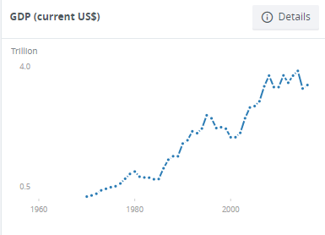 | 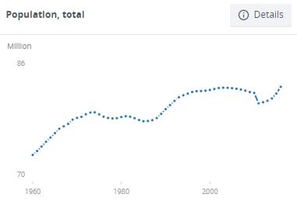
↑Германия
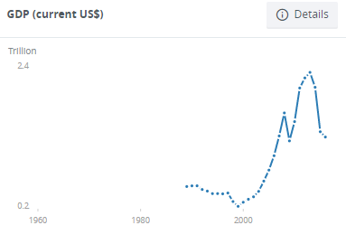 | 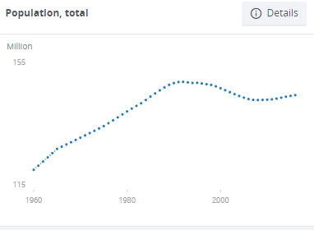
↑Россия
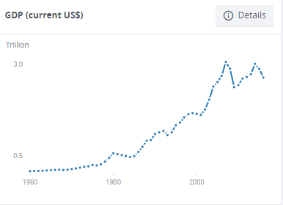 | 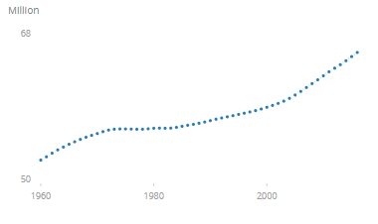
↑Британия
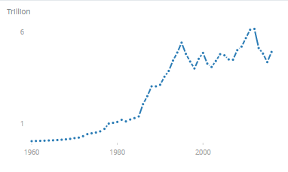 | 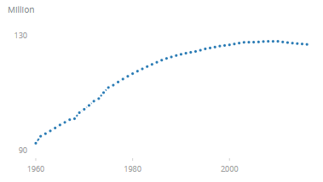
↑Япония
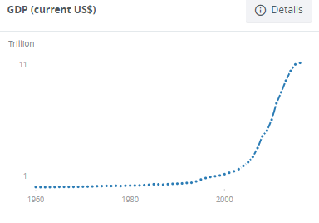 | 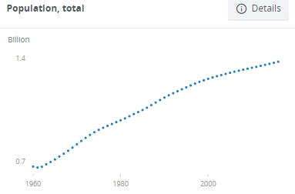
↑Китай
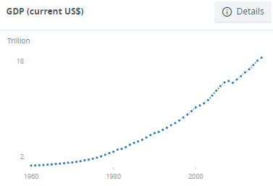 | 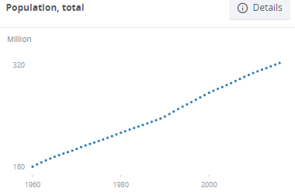
↑Америка

